ПЛАСТИЛИНОВАЯ ЖИВОПИСЬ ИЗ ШПРИЦА
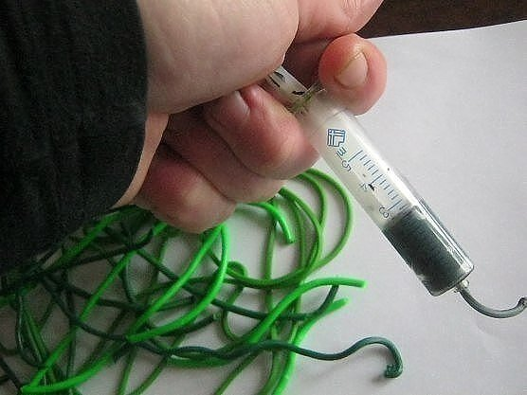
Понадобятся:
- пластилин
- альбомные листы
- медицинский шприц (без иглы)
- емкость с горячей водой
Теперь нам нужно сделать жгутики. Для этого разбираем шприц (вытаскиваем поршень из цилиндра). Из кусочка пластилина делаем "колбаску" и помещаем ее в цилиндр шприца, вставляем поршень на место и немного придавливаем пластилин. То же самое проделываем с пластилином другого цвета. Теперь шприцы с пластилином кладем (горизонтально) в емкость с горячей водой на 2-3 минуты (чтобы пластилин стал мягким). Затем берем шприцы из воды, надавливаем на поршень и выдавливаем жгутики.
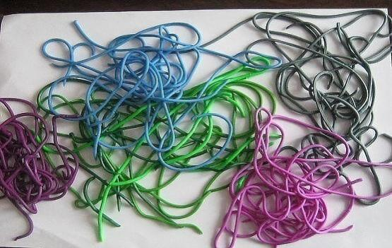
А теперь работают дети. Раздать детям альбомные листы, можно с контуром рисунка, ребенок жгутиками выкладывает картинку, а можно раздать чистые листы и уже здесь наступает время пофантазировать.

